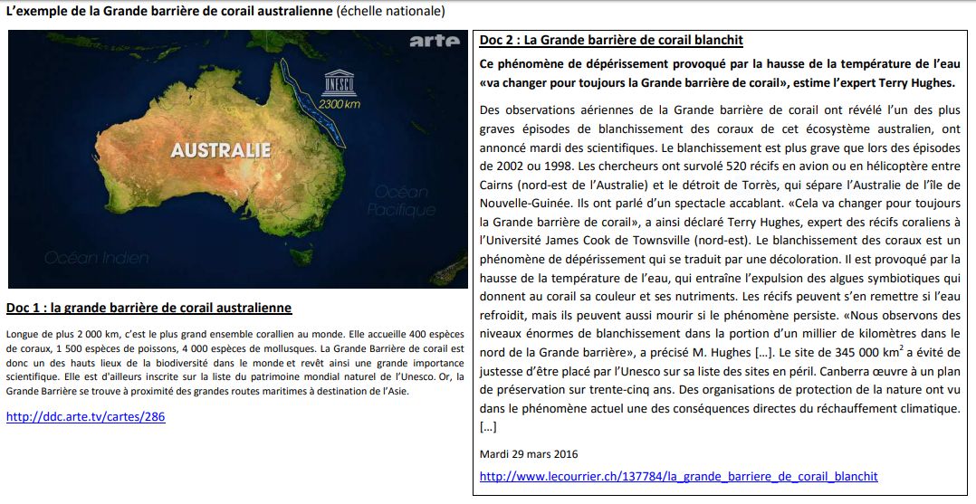

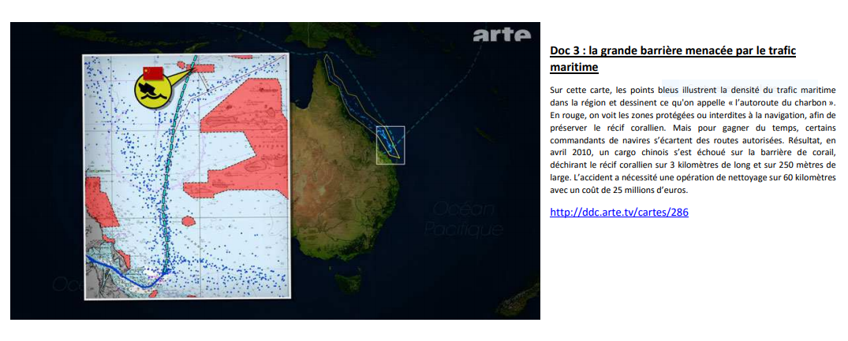

1. Doc1 : Relève deux éléments qui montrent que la grande barrière de corail est un site naturel exceptionnel.
2. Doc 2 : Quels sont les problèmes constatés sur la barrière de corail. Quels en sont les causes (qu’est-ce qui a causé les problèmes constatés ?). Et quelles en sont les solutions possibles (pour contrer ce problème.
3. Docs 2 et 3 : Quels sont les deux dangers principaux qui menacent la barrière de corail ?